Képzési hely:
Szak:
Szakirány:
Munkarend:

A hallgató neve:
A hallgató születési helye, ideje:
A hallgató Neptun azonosítója:
A dolgozat címe:
A témavezető neve:  A konzulens neve:  A belső konzulens neve: |  | Beosztása:  Beosztása:  Beosztása:
ZÁRÓDOLGOZAT/SZAKDOLGOZAT/DIPLOMAMUNKA BEFOGADÁSI NYILATKOZAT
A FORMAI KRITÉRIUMOKNAK TÖRTÉNŐ MEGFELELŐSSÉG VIZSGÁLATA

 | Igen | Nem
Külső borító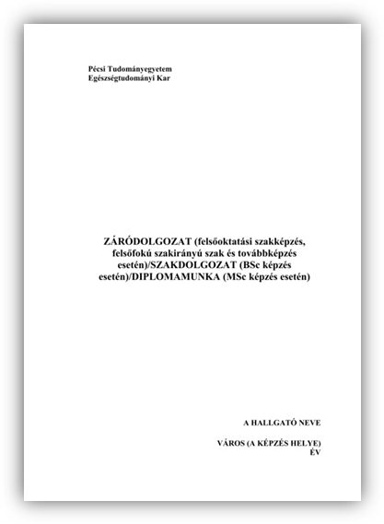 | ◻  ◻  ◻ | ◻  ◻  ◻
Kötés fekete színű | ◻ | ◻
Feliratok arany színnel szedettek | ◻ | ◻
Sorszámozás tartalomjegyzékkel, jobb alsó sarokban | ◻ | ◻
Tartalomjegyzék az absztraktok utáni oldalon, | ◻ | ◻
címsorból automatikusan generált | ◻ | ◻
Fejezetek sorszámozása decimális (1, 1.1, 1.1.2 stb) | ◻ | ◻
Szövegtörzs Times Nem Roman 12 pt, sorkizárt | ◻ | ◻
Margók: 4cm/2,5 cm/2,5 cm/2,5 cm | ◻ | ◻

 | Igen | Nem
Belső címlap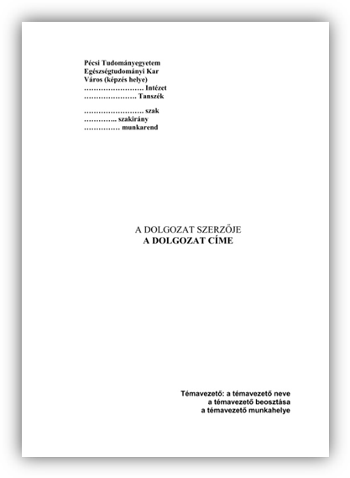 | ◻  ◻  ◻ | ◻  ◻  ◻
Sortávolság 1,5 | ◻ | ◻
Irodalomjegyzék: a dolgozat végén, a mellékletek előtt elhelyezve | ◻ | ◻
a szabványos formátumok egyikében készült | ◻ | ◻
Dolgozat terjedelme az előírtnak megfelel | ◻ | ◻
A leadott CD lemez a szabályzatnak megfelelően készült | ◻ | ◻
tartalmazza a kutatási tervet pdf és szerkeszthető formátumban | ◻ | ◻
tartalmazza a szakdolgozatot pdf és szerkeszthető formátumban | ◻ | ◻
tartalmazza a statisztikai számításokat | ◻ | ◻

A Tanulmányi Osztályon leadva: | Igen | Nem
1 példány záródolgozat/szakdolgozat/diplomamunka bekötve | ◻ | ◻
2 példány egyszer írható CD/DVD | ◻ | ◻
Szakdolgozat konzultációs lap(ok) | ◻ | ◻
„Szakdolgozat leadási nyilatkozatok” nyomtatvány | ◻ | ◻
Engedélyezett módosítási kérelem másolati példánya (amennyiben van) | ◻ | ◻
Nyilatkozat az írásmű eredetiségéről | ◻ | ◻
VÉGKÖVETKEZTETÉS
A záródolgozat/szakdolgozat/diplomamunka a vonatkozó dékáni utasításban foglalt formai követelményeknek megfelel.
 | Igen | Nem
 | ◻ | ◻

Dátum:
P.H.

aláírás

